**相似三角形判定综合作业卷**

**一、单选题**

1．下列判断中，正确的是（   ）

A．各有一个角是 $76°$ 的两个等腰三角形相似 B．邻边之比为 $2:1$ 的两个等腰三角形相似

C．各有一个角是 $45°$ 的两个等腰三角形相似 D．邻边之比为 $2:3$ 的两个等腰三角形相似

2．如图，在下列4×4的正方形（每个小正方形的边长都为1）网格中均有一个三角形，能相似的两个三角形是(   )

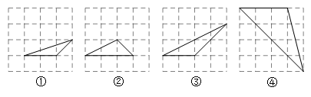

A．①和② B．②和③ C．①和③ D．②和④

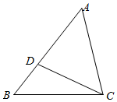3．如图，*D*是 $△ABC$ 边 $AB$ 上一点，添加一个条件后，仍无法判定 $△ACD∽△ABC$ 的是（　　）

A． $∠ACD=∠B$ B． $∠ADC=∠ACB$

C． $\frac{AD}{AC}=\frac{CD}{BC}$ D． $AC^{2}=AD⋅AB$

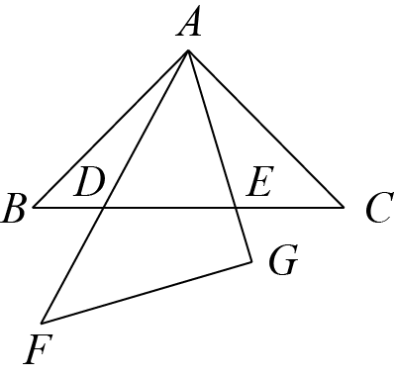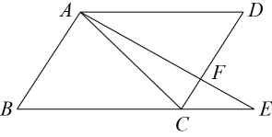4．如图， $E$ 是 $▱ABCD$ 的边 $BC$ 的延长线上的一点，连结 $AE$ 交 $CD$ 于 $F$，则图中共有相似三角形（    ）．

A．2对 B．3对

C．4对 D．5对

5．将两个全等的等腰直角三角形摆成如图所示的样子（图中的所有点、线都在同一平面内），那么图中相似而不全等的三角形一共有（    ）

A．2对 B．3对 C．4对 D．5对

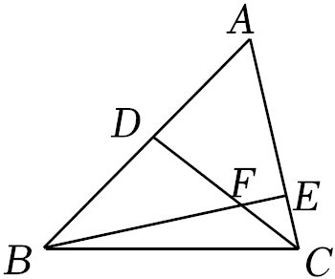6．如图，在 $△ABC$ 中，点*D*，*E*分别是 $AB$， $AC$ 上的点， $CD$ 与 $BE$ 交于点*F*，下列条件中不能使 $△ABE$ 和 $△ACD$ 相似的是（    ）

A． $∠ABE=∠ACD$ B． $\frac{DF}{BF}=\frac{EF}{CF}$

C． $\frac{AB}{BE}=\frac{AC}{CD}$ D． $AD·AB=AE·AC$

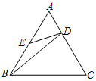7．如图，在正三角形*ABC*中，点*D*、*E*分别在*AC*、*AB*上，且 $\frac{AD}{AC}=\frac{1}{3}$， $AE=BE$，那么有（    ）

A． $△AED∽△BED$ B． $△BAD∽△BCD$

C． $△AED∽△ABD$ D． $△AED∽△CBD$

8．如图，在正方形 $ABCD$ 中， $△AEF$ 的顶点 $E$， $F$ 分别在 $BC$， $CD$ 边上，高 $AG$ 与正方形的边长相等，连接 $BD$ 分别交 $AE$， $AF$ 于点 $M$， $N$，下列说法：

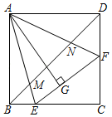① $∠EAF=45°$；

②连接 $MG$， $NG$，则 $△MGN$ 为直角三角形；

③ $△AMN∽△AFE$；

④若 $BE=2$， $FD=3$，则 $MN$ 的长为 $\frac{5}{2}\sqrt{2}$．其中正确结论的个数是(    )

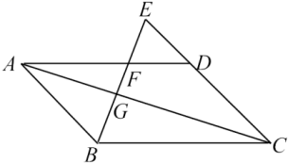A．4 B．3 C．2 D．1

**二、填空题**

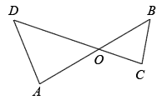9．如图，点*E*在▱*ABCD*的边*CD*的延长线上，连接*BE*分别交*AD*、*AC*于*F*、*G*．图中相似的两个三角形共有______对．

10．如图，*AB*、*CD*相交于点*O*，添加一个条件________，可以使△*AOD*与△*BOC*相似．

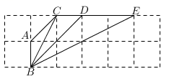11．如图，在边长为1的正方形网格中，*A*、*B*、*C*、*D*、*E*各点均为格点，则图中能用字母表示 $∼△ABC$______．

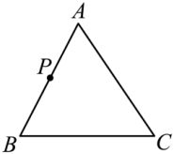12．如图：不等边 $△ABC$ 中， $P$ 是*AB*边上一点（与*AB*不重合），过点 $P$ 作直线截 $△ABC$，所截得的三角形与原 $△ABC$ 相似，满足这样条件的直线共有_____条．

13．在 $△ABC$ 中，点*D*、*E*分别在边*BC*、*AC*的延长线上， $∠E=∠B$， $AC=2$， $BC=3$， $CE=6$，那么 $CD=________$．

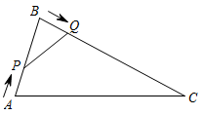14．如图，在 $△ABC$ 中， $AB=8cm$， $BC=16cm$，动点*P*从点*A*开始沿*AB*边运动，速度为 $2cm/s$；动点*Q*从点*B*开始沿*BC*边运动，速度为 $4cm/s$；如果*P*、*Q*两动点同时运动，那么经过______秒时 $△QBP$ 与 $△ABC$ 相似．

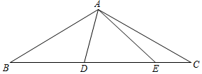15．如图，△*ABC*中，∠*BAC*＝120°，*AB*＝*AC*，点*D*为*BC*边上的点，点*E*为线段*CD*上一点，且*CE*＝1，*AB*＝2 $\sqrt{3}$，∠*DAE*＝60°，则*DE*的长为_____．

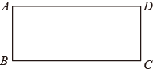16．如图，已知矩形 $ABCD,AD=3,AB=1$，将其折叠，使点 $D$ 与点 $B$ 重合，折痕是 $EF,$ 那么折痕 $EF$ 的长是_____．

**三、解答题**

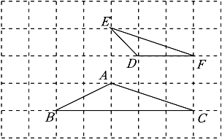17．如图，正方形网格中的小正方形的面积都为1，网格中有 $△ABC$ 和 $△DFE$（三角形中的每个顶点都在格点上）．这两个三角形相似吗？请说明你的理由．

18．如图， $△ADE$ 与 $△ABC$ 有公共顶点 $A$， $∠BAD=∠CAE=∠DCB$．求证： $△ADE∽△ABC$．

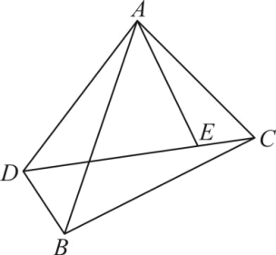

19．如图，*F*为四边形 $ABCD$ 边 $CD$ 上一点，连接 $AF$ 并延长交 $BC$ 延长线于点*E*，已知 $∠D=∠DCE$．

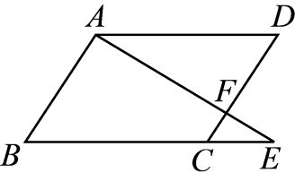(1)求证： $△ADF\text{∽}△ECF$；

(2)若四边形 $ABCD$ 为平行四边形， $AB=6\text{，}AF=2EF$，求 $FD$ 的长度．

20．已知：如图，在 $\text{Rt}△ABC$ 中， $∠BAC=90°\text{，}AD⊥BC$ 于*D*，*E*为直角边 $AC$ 的中点，过*D*，*E*作直线交 $AB$ 的延长线于*F*．求证： $△DBF\text{∽}△ADF$．

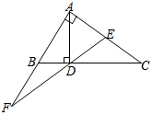

21．已知：如图，四边形 $ABCD$ 中，*AD*//*BC*， $AB\text{=}DC\text{,}E$ 是对角线 $BD$ 上一点， $∠BCE\text{=}∠ABD$

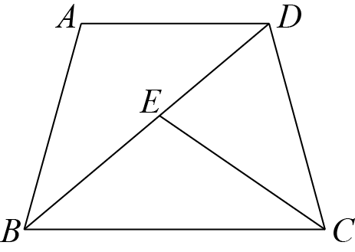(1)求证： $△ABD∽△ECB$

(2)求证： $DC^{\text{2}}\text{=}DE⋅DB$

**参考答案**

1．解：A.没有明确指出角是顶角还是底角无法判定，故A选项错误．

B.因为比值为 $2:1$，所以大边一定是腰，所以对边成比例，相似，故B选项正确．

C.没有明确指出角是顶角还是底角无法判定，故C选项错误．

D.没有指明谁是底边谁是腰，无法判定，故A选项错误．

故答案选：A．

2．解：第一个三角形的边长分别为： $\sqrt{2}$， $2$， $\sqrt{10}$；

第二个三角形的边长分别为： $\sqrt{2}$， $\sqrt{5}$， $3$；

第三个三角形的边长分别为： $2$， $2\sqrt{2}$， $2\sqrt{5}$；

第四个三角形的边长分别为： $3$， $\sqrt{17}$， $4\sqrt{2}$；

$∵\frac{\sqrt{2}}{2}=\frac{2}{2\sqrt{2}}=\frac{\sqrt{10}}{2\sqrt{5}}$，

$∴$ 对应边成比例的是①和③，

故选：C．

3．解：∵ $∠A=∠A$

A、当 $∠ACD=∠B$ 时，再由 $∠A=∠A$，可得出 $△ACD∽△ABC$，故选项A不合题意；

B、当 $∠ADC=∠ACB$ 时，再由 $∠A=∠A$，可得出 $△ACD∽△ABC$，故选项B不合题意；

C、当 $\frac{AD}{AC}=\frac{CD}{BC}$ 时， $∠A$ 不是夹角，所以无法得出 $△ACD∽△ABC$，故选项C符合题意；

D、当 $AC^{2}=AD⋅AB$ 时，即 $\frac{AC}{AB}=\frac{AD}{AC}$，再由 $∠A=∠A$，故选项D不合题意；

故选：C．

4．解：∵四边形 $ABCD$ 是平行四边形，

∴ $AD\text{∥}BC$， $DC∥AB$，

∴ $∠DAC=∠ACB,∠D=∠B$，

∴ $△ABC∽△CDA$；

又 $∠ABC=∠FCE,∠E=∠E$，

∴ $△ABE∽△FCE$；

∵ $∠DAF=∠FEC$， $∠AFD=∠EFC$，

∴ $△FDA∽△FCE$；

∴ $△ABE∽△FDA$；

故选：C．

5．解：图中相似而不全等的三角形有： $△ADE\text{∽}△BAE$， $△CDA\text{∽}△ADE$， $△BAE\text{∽}△CDA$．

∵ $△BAC$ 和 $△AGF$ 都是等腰直角三角形，

∴ $∠B=∠FAG=45°$，

∴ $∠BAE=∠ADE=45°+∠BAD$；

∵ $△EAD$ 和 $△EBA$ 中， $∠AED$ 是公共角，

∴ $△ADE\text{∽}△BAE$；

同理，可得 $△CDA\text{∽}△ADE$．

∴ $△BAE\text{∽}△CDA$．

故选：B．

6．解：∵ $∠BAE=∠CAD$， $∠ABE=∠ACD$，

∴ $△ABE∼△ACD$，

故A选项不符合题意；

∵∠ $\frac{DF}{BF}=\frac{EF}{CF}$， $∠DFB=∠EFC$，

∴ $△DFB∼△EFC$，

∴∠DBF＝∠ECF，

∵ $∠BAE=∠CAD$，

∴ $△ABE∼△ACD$，

故B选项不符合题意；

∵ $\frac{AB}{BE}=\frac{AC}{CD}$， $∠BAE=∠CAD$ 不能推出 $△ABE∼△ACD$，

∴C选项符合题意；

∵ $AD·AB=AE·AC$，

∴ $\frac{AD}{AE}=\frac{AC}{AB}$， $∠BAE=∠CAD$，

∴ $△ABE∼△ACD$，

故D选项不符合题意；

故选：C．

7．解：∵ $AD:AC=1:3$，

∴ $AD:DC=1:2$，

∵ $ΔABC$ 是正三角形，

∴ $AB=BC=AC$，

∵ $AE=BE$，

∴ $AE:BC=AE:AB=1:2$，

∴ $AD:DC=AE:BC$，

∵ $∠A=∠C=60°$，

∴ $△AED∽△CBD$，

故选：D．

8．解：如图中，

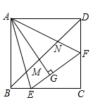

$∵$ 四边形 $ABCD$ 是正方形，

$∴AB=AD$， $∠ABC=∠ADC=90°$，

$∵AG⊥EF$，

$∴∠AGE=∠ABC=90°$，

在 $Rt△AEB$ 和 $Rt△AEG$ 中， $\{\begin{aligned}AE=AE \\ AB=AG\end{aligned}$，

$∴Rt△AEB≌Rt△AEG$，

$∴∠EAB=∠EAG$，

同理可证 $Rt△AFD≌Rt△AFG$，

$∴∠FAD=∠FAG$，

$∴2∠EAG+2∠FAG=90°$，

$∴∠EAG+∠FAG=45°$，

$∴∠EAF=45°$，故①正确；

如图②，将 $△ADN$ 绕点 $A$ 顺时针旋转 $90°$ 至 $△ABH$ 位置，连接 $MH$， $MG$， $NG$

由旋转知： $∠BAH=∠DAN$， $AH=AN$，

$∵$ 四边形 $ABCD$ 是正方形，

$∴∠BAD=90°$，

$∵∠EAF=45°$，

$∴∠BAM+∠DAN=45°$，

$∴∠HAM=∠BAM+∠BAH=45°$，

$∴∠HAM=∠NAM$，又 $AM=AM$，

$∴△AHM≌△ANM$，

$∴MN=MH$，

$∵$ 四边形 $ABCD$ 是正方形，

$∴∠ADB=∠ABD=45°$．

由旋转知： $∠ABH=∠ADB=45°$， $HB=ND$，

$∴∠HBM=∠ABH+∠ABD=90°$，

$∴MH^{2}=HB^{2}+BM^{2}$，

$∴MN^{2}=MB^{2}+ND^{2}$．

又 $∵AB=AG$， $∠EAB=∠EAG$， $AM=AM$

$∴△ABM≌△AGM$，

$∴BM=GM$，

同理可证： $△AND≌△AANG$

$∴DN=GN$，

$$∴MN^{2}=MG^{2}+NG^{2}$$

即 $ΔMGN$ 为直角三角形，故②正确；

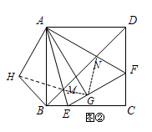

$∵AG⊥EF$，

$∴∠AEG=90°-∠EAG$，

又 $∵∠ANM=∠BDA+∠DAF=45°+∠DAF$，

由①可知： $∠EAG+∠FAG=∠EAG+∠FAD=45°$，

$∴∠ANM=90°-∠EAG$，

$∴∠AEG=∠ANM$，

又 $∵∠AMN\text{=}∠AFE$，

$∴△AMN∽△AFE$，故③正确；

如图 $3$ 中，

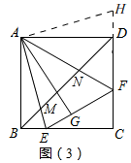

旋转 $△ABE$ 到 $△ADH$， $△ABE≌△ADH$，

$∴DH=BE=2$，，

同理②中可证： $△AEF≌△AHF$，

$∴FH=EF$，设 $CF=a$，

$∴CD=CF+DF=a+3$， $EF=FH=DF+DH=5$，

$∵$ 四边形 $ABCD$ 是正方形，

$∴BC=CD=a+3$，

$∴CE=BC-BE=a+3-2=a+1$，

在 $\text{Rt}△CEF$ 中，根据勾股定理得， ${(a+1)}^{2}+3^{2}=25$

$∴a=3$ 或 $a=-5($ 舍 $)$，

$∴CF=3$，

$∴CD=6$，

$∴$ 正方形的边长为 $6$；

由正方形 $ABCD$ 的边长为 $6$，

$∴BD=\sqrt{2}CD=6\sqrt{2}$，



由①可知 $△MAN=45°$，

$∵AB=AD$， $∠BAD=90°$，

由②得 $BM^{2}+DN^{2}=MN^{2}$，

设 $MN=x$，

$∵BD=6\sqrt{2}$， $BM=\frac{3\sqrt{2}}{2}$，

$∴DN=DN=6\sqrt{2}-\frac{3}{2}\sqrt{2}-x=\frac{9\sqrt{2}}{2}-x$，

$∴{(\frac{3\sqrt{2}}{2})}^{2}+{(\frac{9\sqrt{2}}{2}-x)}^{2}=x^{2}$，

解得 $x=\frac{5}{2}\sqrt{2}$，

$∴MN=\frac{5}{2}\sqrt{2}$，故④正确

故选：A．

9．解：∵*ABCD*是平行四边形

∴*AD*∥*BC*，*AB*∥*DC*

∵△*ABG*∽△*CEG*，△*AGF*∽△*CGB*，△*EFD*∽△*EBC*，△*ABF*∽△*DEF*，△*ABF*∽△*EBC*五对，还有一对特殊的相似即△*ABC*≌△*ADC*，

∴共6对．

故答案为：6．

角形的判断方法，属于中考常考题型．

10．解：添加一个条件： $∠A=∠C$，

$∵∠AOD=∠BOC$， $∠A=∠C$，

$∴△AOD\sim △COB$．

11．解：根据题意可得： $\frac{AB}{DE}=\frac{1}{2}$， $\frac{AC}{DB}=\frac{1}{2}$， $∠BAC=∠EDB=135°$，

∴ $△DEB∽△ABC$，

故答案为： $△DEB$．

12．解：如图所示，当直线 $PE\text{∥}BC$ 时，此时△*APE*∽△*ABC*，符合题意；

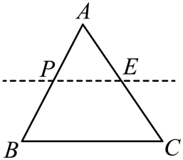

如图所示，当直线 $PF\text{∥}AC$ 时，此时△*BPF*∽△*BAC*，符合题意；

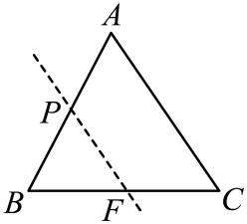

如图所示，当∠*APG*=∠*ACB*，∠*A*=∠*A*时，此时△*APG*∽△*ACB*，符合题意；

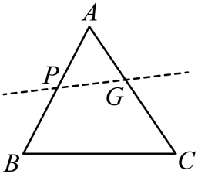

如图所示，当∠*BPH*=∠*BCA*，∠*B*=∠*B*时，此时△*BPH*∽△*BCA*，符合题意；

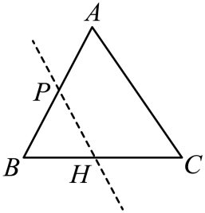

∴一共有四条直线满足题意，

故答案为：4．

13．解：如图，

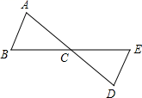

∵∠*E*=∠*B*，∠*ACB*=∠*DCE*，

∴△*ABC*∽△*DEC*，

∴ $\frac{AC}{CD}=\frac{BC}{CE}$

又*AC*=2，*BC*=3，*CE*=6，

∴*CD*=4，

故答案为：4．

14．解：设经过t秒时， $△QBP$ 与 $△ABC$ 相似，

则 $AP=2tcm$, $BP=(8-2t)cm$, $BQ=4tcm$,

∵ $∠PBQ=∠ABC$，

∴当 $\frac{BP}{BA}=\frac{BQ}{BC}$ 时， $△BPQ∽△BAC$，

即 $\frac{8-2t}{8}=\frac{4t}{16}$，

解得： $t=2$；

当 $\frac{BP}{BC}=\frac{BQ}{BA}$ 时， $△BPQ∽△BCA$，

即 $\frac{8-2t}{16}=\frac{4t}{8}$，

解得： $t=0.8$；

综上所述：经过 $0.8s$ 或 $2s$ 秒时， $△QBP$ 与 $△ABC$ 相似，

15．解：如图，作*AF*⊥*BC*于*F*，作*EG*⊥*AC*于*G*．

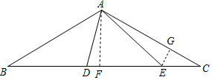

∵△*ABC*中，∠*BAC*＝120°，*AB*＝*AC*．

∠*B*＝∠*C*＝30°．

在*Rt*△*CEG*中，∠*C*＝30°．

∴*EG*＝ $\frac{1}{2}$*CE*＝ $\frac{1}{2}$，*CG*＝ $\frac{\sqrt{3}}{2}$．

∴*AG*＝2 $\sqrt{3}$﹣ $\frac{\sqrt{3}}{2}$ ＝ $\frac{3\sqrt{3}}{2}$．

∵*AF*⊥*BC*．

∴∠*AFC*＝90°．

∴*AF*＝ $\frac{1}{2}$*AC*＝ $\sqrt{3}$．

∵∠*DAE*＝60°＝∠*FAC*．

∴∠*DAF*＝∠*EAG*．

∵∠*AFD*＝∠*AGE*＝90°．

∴△*ADF*∽△*AGE*．

∴ $\frac{AF}{AG}=\frac{DF}{EG}$，即 $\frac{\sqrt{3}}{\frac{3\sqrt{3}}{2}}=\frac{DF}{\frac{1}{2}}$．

∴*DF*＝ $\frac{1}{3}$．

由勾股定理得：*AE2*＝*AG2*+*EG2*＝*AF2*+*EF2*．

∴*EF2*＝（）2+（）2﹣（）2＝4．

∴*EF*＝2．

*DE*＝2+ $\frac{1}{3}$ ＝ $\frac{7}{3}$．

故答案为： $\frac{7}{3}$．

16．解：如图所示，*B*点与*D*点重合后，折痕为*EF*，连接*BD*交*EF*交于点*O*，则*O*是*BD*的中点，

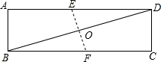

在 $RtΔABD$ 中， $BD=\sqrt{{AB}^{2}+{AD}^{2}}=\sqrt{1^{2}+3^{2}}=\sqrt{10}$，

则 $OD=\frac{\sqrt{10}}{2}$，

∵*B*、*D*关于*EF*对称，

∴ $∠EOD=90°$，

又∵矩形*ABCD*中， $∠A=90°$，

∴ $∠A=∠EOD=90°$，

在 $RtΔABD$ 与 $RtΔOED$ 中，

$∠A=∠EOD=90°$， $∠ADB=∠ODE$，

∴ $ΔABD∼ΔOED$，

∴ $\frac{OE}{AB}=\frac{OD}{AD}$，

∴ $OE=\frac{OD}{AD}∙AB=\frac{\frac{\sqrt{10}}{2}}{3}×1=\frac{\sqrt{10}}{6}$，

∴ $EF=2OE=\frac{\sqrt{10}}{3}$，

故答案为： $\frac{\sqrt{10}}{3}$．

17．解：∵正方形网格中的小正方形的面积都为1，

∴正方形网格中的小正方形的边长都为1，

如图，在 $△ABC$ 中， $AB=\sqrt{1^{2}+2^{2}}=\sqrt{5}$， $AC=\sqrt{1^{2}+3^{2}}=\sqrt{10}$， $BC=5$，

在 $△DEF$ 中， $DE=\sqrt{1^{2}+1^{2}}=\sqrt{2}$， $DF=2$， $EF=\sqrt{1^{2}+3^{2}}=\sqrt{10}$，

∵ $\frac{AB}{DE}=\frac{\sqrt{5}}{\sqrt{2}}=\frac{\sqrt{10}}{2}$， $\frac{AC}{DF}=\frac{\sqrt{10}}{2}$， $\frac{BC}{EF}=\frac{5}{\sqrt{10}}=\frac{\sqrt{10}}{2}$，

∴ $\frac{AB}{DE}=\frac{AC}{DF}=\frac{BC}{EF}$，

∴ $△ABC∽△DEF$．

18．证明：∵ $∠BAD=∠CAE$，

∴ $∠BAD+∠BAE=∠BAE+∠CAE$，即 $∠DAE=∠CAB$，

∵ $∠AED=∠CAE+∠ACE$， $∠ACB=∠ACE+∠DCB$，

又∵ $∠CAE=∠DCB$，

∴ $∠AED=∠ACB$，

∴ $△ADE∽△ABC$．

19．（1）证明：∵ $∠D=∠DCE\text{，}∠AFD=∠EFC$，

∴ $△ADF\text{∽}△ECF$；

（2）解：∵四边形 $ABCD$ 是平行四边形，

∴ $AD\text{∥}BE$， $AB=CD=6$，

∴ $AF\text{：}EF=DF\text{：}CF$，

又∵ $AF=2EF$，

∴ $DF\text{：}CF=2\text{：}1$，即 $DF=\frac{2}{3}DC=4$．

20．证明 $∵∠BAC=90°\text{，}AD⊥BC$，

$∴∠BAC=∠ADB=90°$，

$∴∠ABC+∠BAD=90°,∠ABC+∠C=90°$，

$∴∠C=∠BAD$，即 $∠C=∠FAD$，

又∵*E*为 $AC$ 的中点， $AD⊥BC$，

$∴ED=EC=\frac{1}{2}AC$，

$∴∠C=∠EDC$，

又 $∵∠EDC=∠FDB$，

$∴∠FAD=∠FDB$，

$∵∠F=∠F$，

$∴△DBF\text{∽}△ADF$．

21．（1）解：∵ $AD\text{∥}BC$，

∴ $∠ADB=∠EBC$，

又∵ $∠BCE=∠ABD$，

∴ $△ABD∽△ECB$．

（2）∵梯形 $ABCD$ 中， $AD\text{∥}BC,AB=DC$，

∴ $∠ABC=∠BCD,$

又∵ $∠BCE=∠ABD$，

∴ $∠DBC=∠DCE$，

∵ $∠BDC=∠CDE$，

∴ $△DEC∽△DCB$，

∴ $\frac{DE}{CD}=\frac{CD}{DB},$

∴ $CD^{2}=DE·DB.$